液力助力转向实训台架
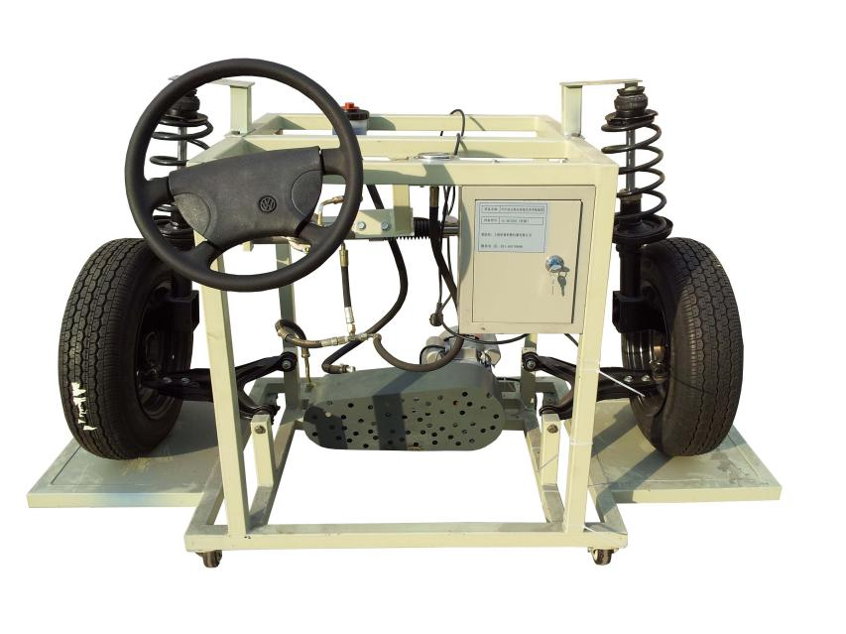

大众捷达
1.产品简介：该设备采用全新捷达液压助力转向汽车前桥总成为基础，全面展示了动力转向系统、前桥悬架系统的组成结构和工作过程。适用于中高等职业学校和培训机构对汽车动力转向、前桥悬架理论与维修实训教学需要，完全满足对汽车前桥系统结构展示、工作模拟、拆装实训等教学功能。主要实训项目：汽车动力转向实训、汽车转向横拉杆调整实训。
2.结构组成：前桥悬挂、减震器、减震弹簧、轮毂、车轮、电动机、助力泵、油压表、移动台架
3.功能： 真实可运行的汽车前桥悬架部件，充分展示悬架的组成结构。由三相电机做动力源带动助力泵工作，操纵方向盘，真实演示汽车动力转向的工作过程。实训台安装有压力表，实时显示转向时助力油压的参数变化。
4.成品规格：台架尺寸 1700mm*1230mm*1250mm；设备重量 100KG

